**Nhóm 23**

**Đề tài: Phát triển service xử lý và lưu trữ video**

**Họ và tên: Trần Minh Mẫn**

**MSSV: 20110301**

**Task 5: 08/04/2023: Xây dựng testcase và tiến hành test cho chức năng chụp hình thu nhỏ cho timeline**

* **Testcase 1: capture thành công và lấy được timeline thumbnail**

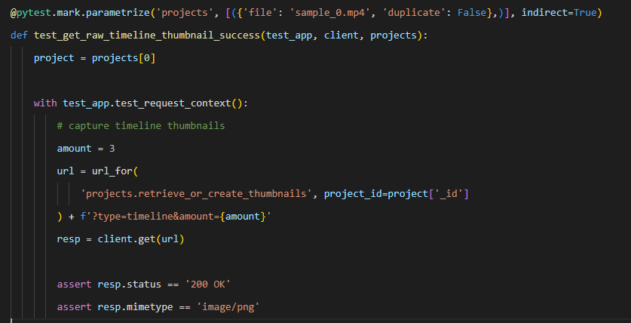

* Thực hiện capture thumbnail timeline. Test xem response sau khi tạo trả về có đúng hay không
* **Testcase 2: capture không thành công**

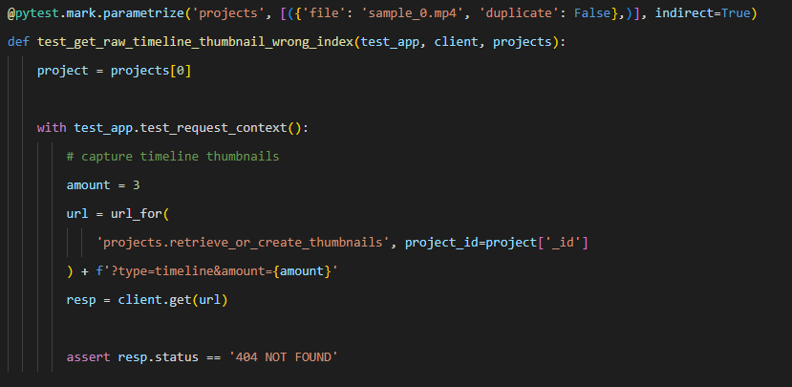

* Nếu như nhập project_id không hợp lệ thì việc capture sẽ thất bại